МГТУ им. Н.Э. Баумана

Факультет «Информатика и системы управления»

Кафедра ИУ5

ОТЧЕТ

по домашнему заданию

по дисциплине «Разработка интернет приложений»

Вариант 8

Выполнил:

Студент 3 курса

Факультет ИУ

Группа ИУ5-52Б

Карягин А.Д.

Преподаватель:

Гапанюк Ю.Е.

Москва, 2019

**Задание**

Разработать веб сервис на базе технологий: Python, Django, JS, MySQL.

Предметная область:

Субъект – **Соучастник**

Отношение – **Отзыв/Членство**

Объект – **Музыкальная группа**

**Таблицы объектов предметной области**

*Таблица отзывов (отношение предметной области):*

Таблица **lab_app_review** содержит данные об отзывах. Поля: текст отзыва, id продукта, к которому относится отзыв, id пользователя, который оставил отзыв.

*Таблица пользователей (использовался стандартный класс пользователей django):*

Таблица **auth_user** содержит данные о пользователях. Поля (в данном случае использовались не все): адрес электронной почты, пароль, логин, аватар профиля, имя пользователя.

**Страница регистрации**

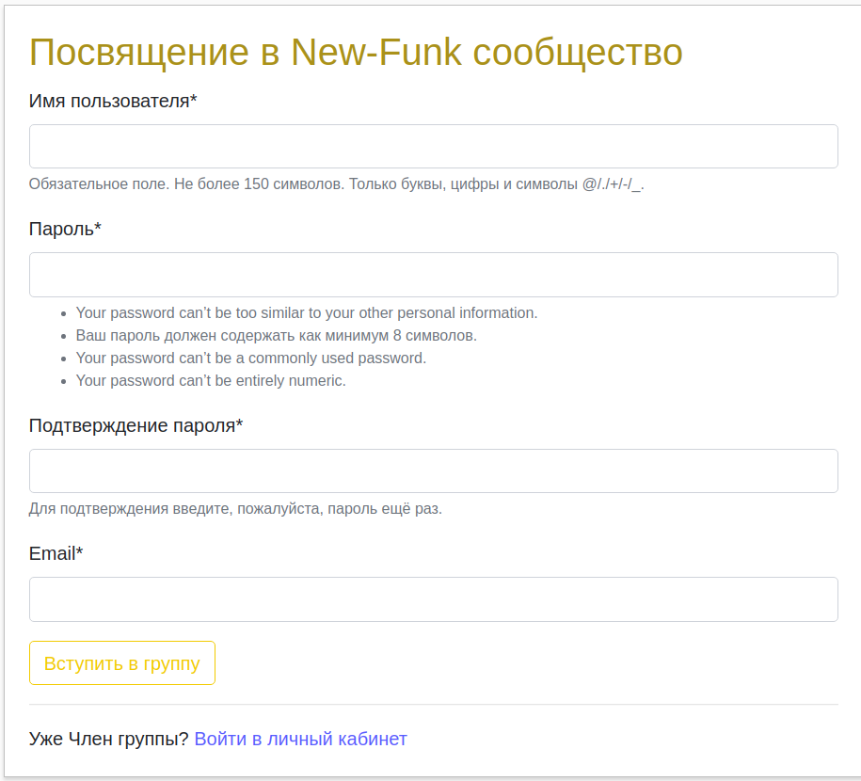Валидация полей происходит при попытке отправки формы. Используется валидация, встроенная в HTML5. При некорректном вводе, будет сообщено об ошибке. После успешной регистрации происходит переход на страницу, где отображается список объектов предметной области.

**Страница авторизации**

При неправильно введенном логине или пароле появляется сообщение об ошибке ввода. После корректного ввода данных происходит переход на страницу, где отображается список объектов предметной области.

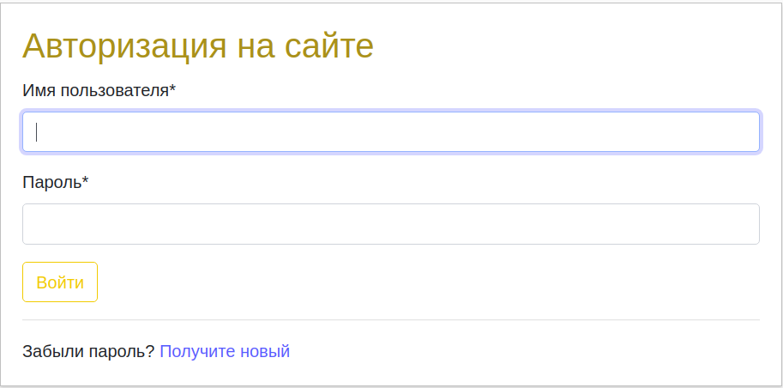

**Страница со списком последних положительных комментариев**

После успешной авторизации (либо регистрации) происходит переход на страницу со списком товаров. Список товаров содержит названия товаров, описания, а также соответствующие им фотографию.

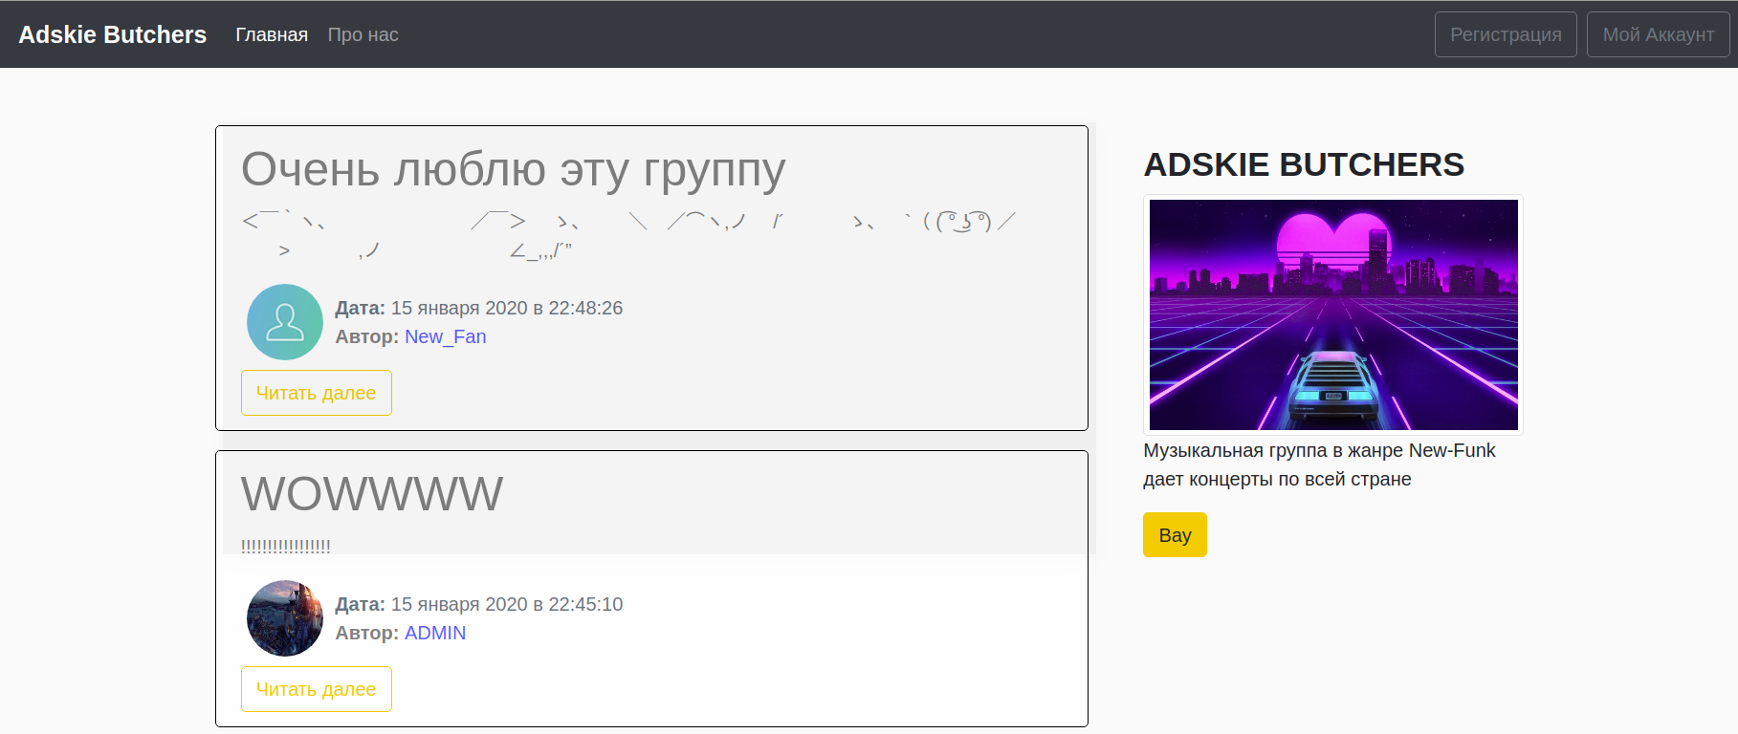

**Страница с информацией о Музыкальной группе**

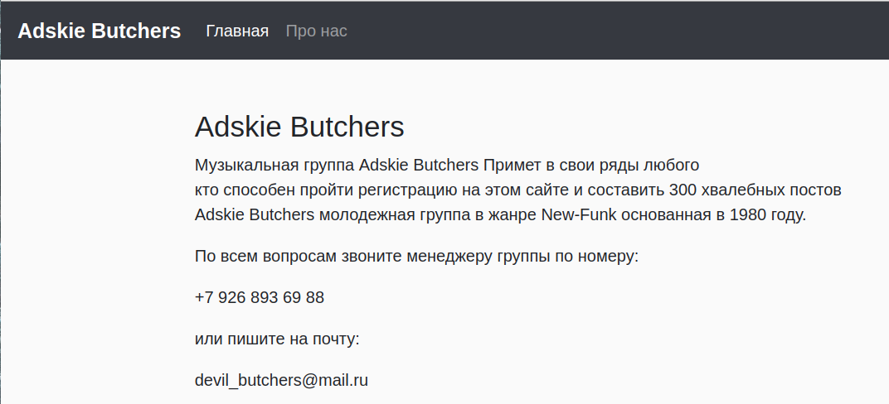

**Страница для публикации положительных отзывов**

На этой странице пользователь после авторизации может опубликовать положительный комментарий о творчестве группы

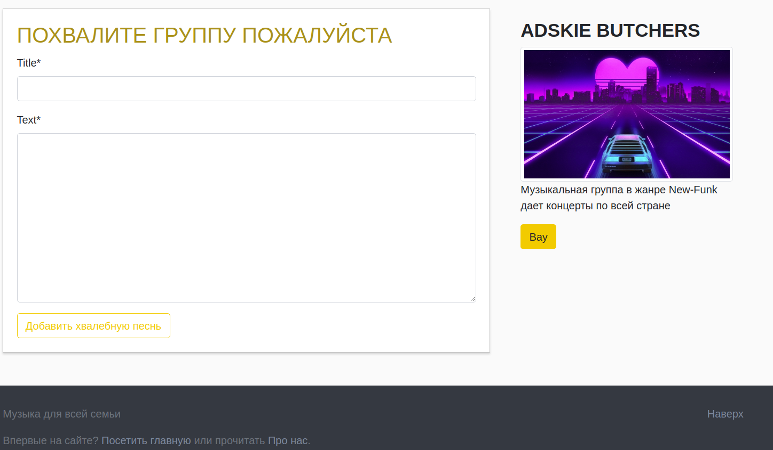

**Вход в панель Администратора Django**

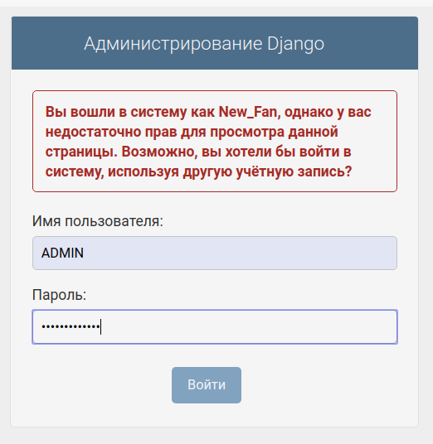

**Панель Администратора Django**

